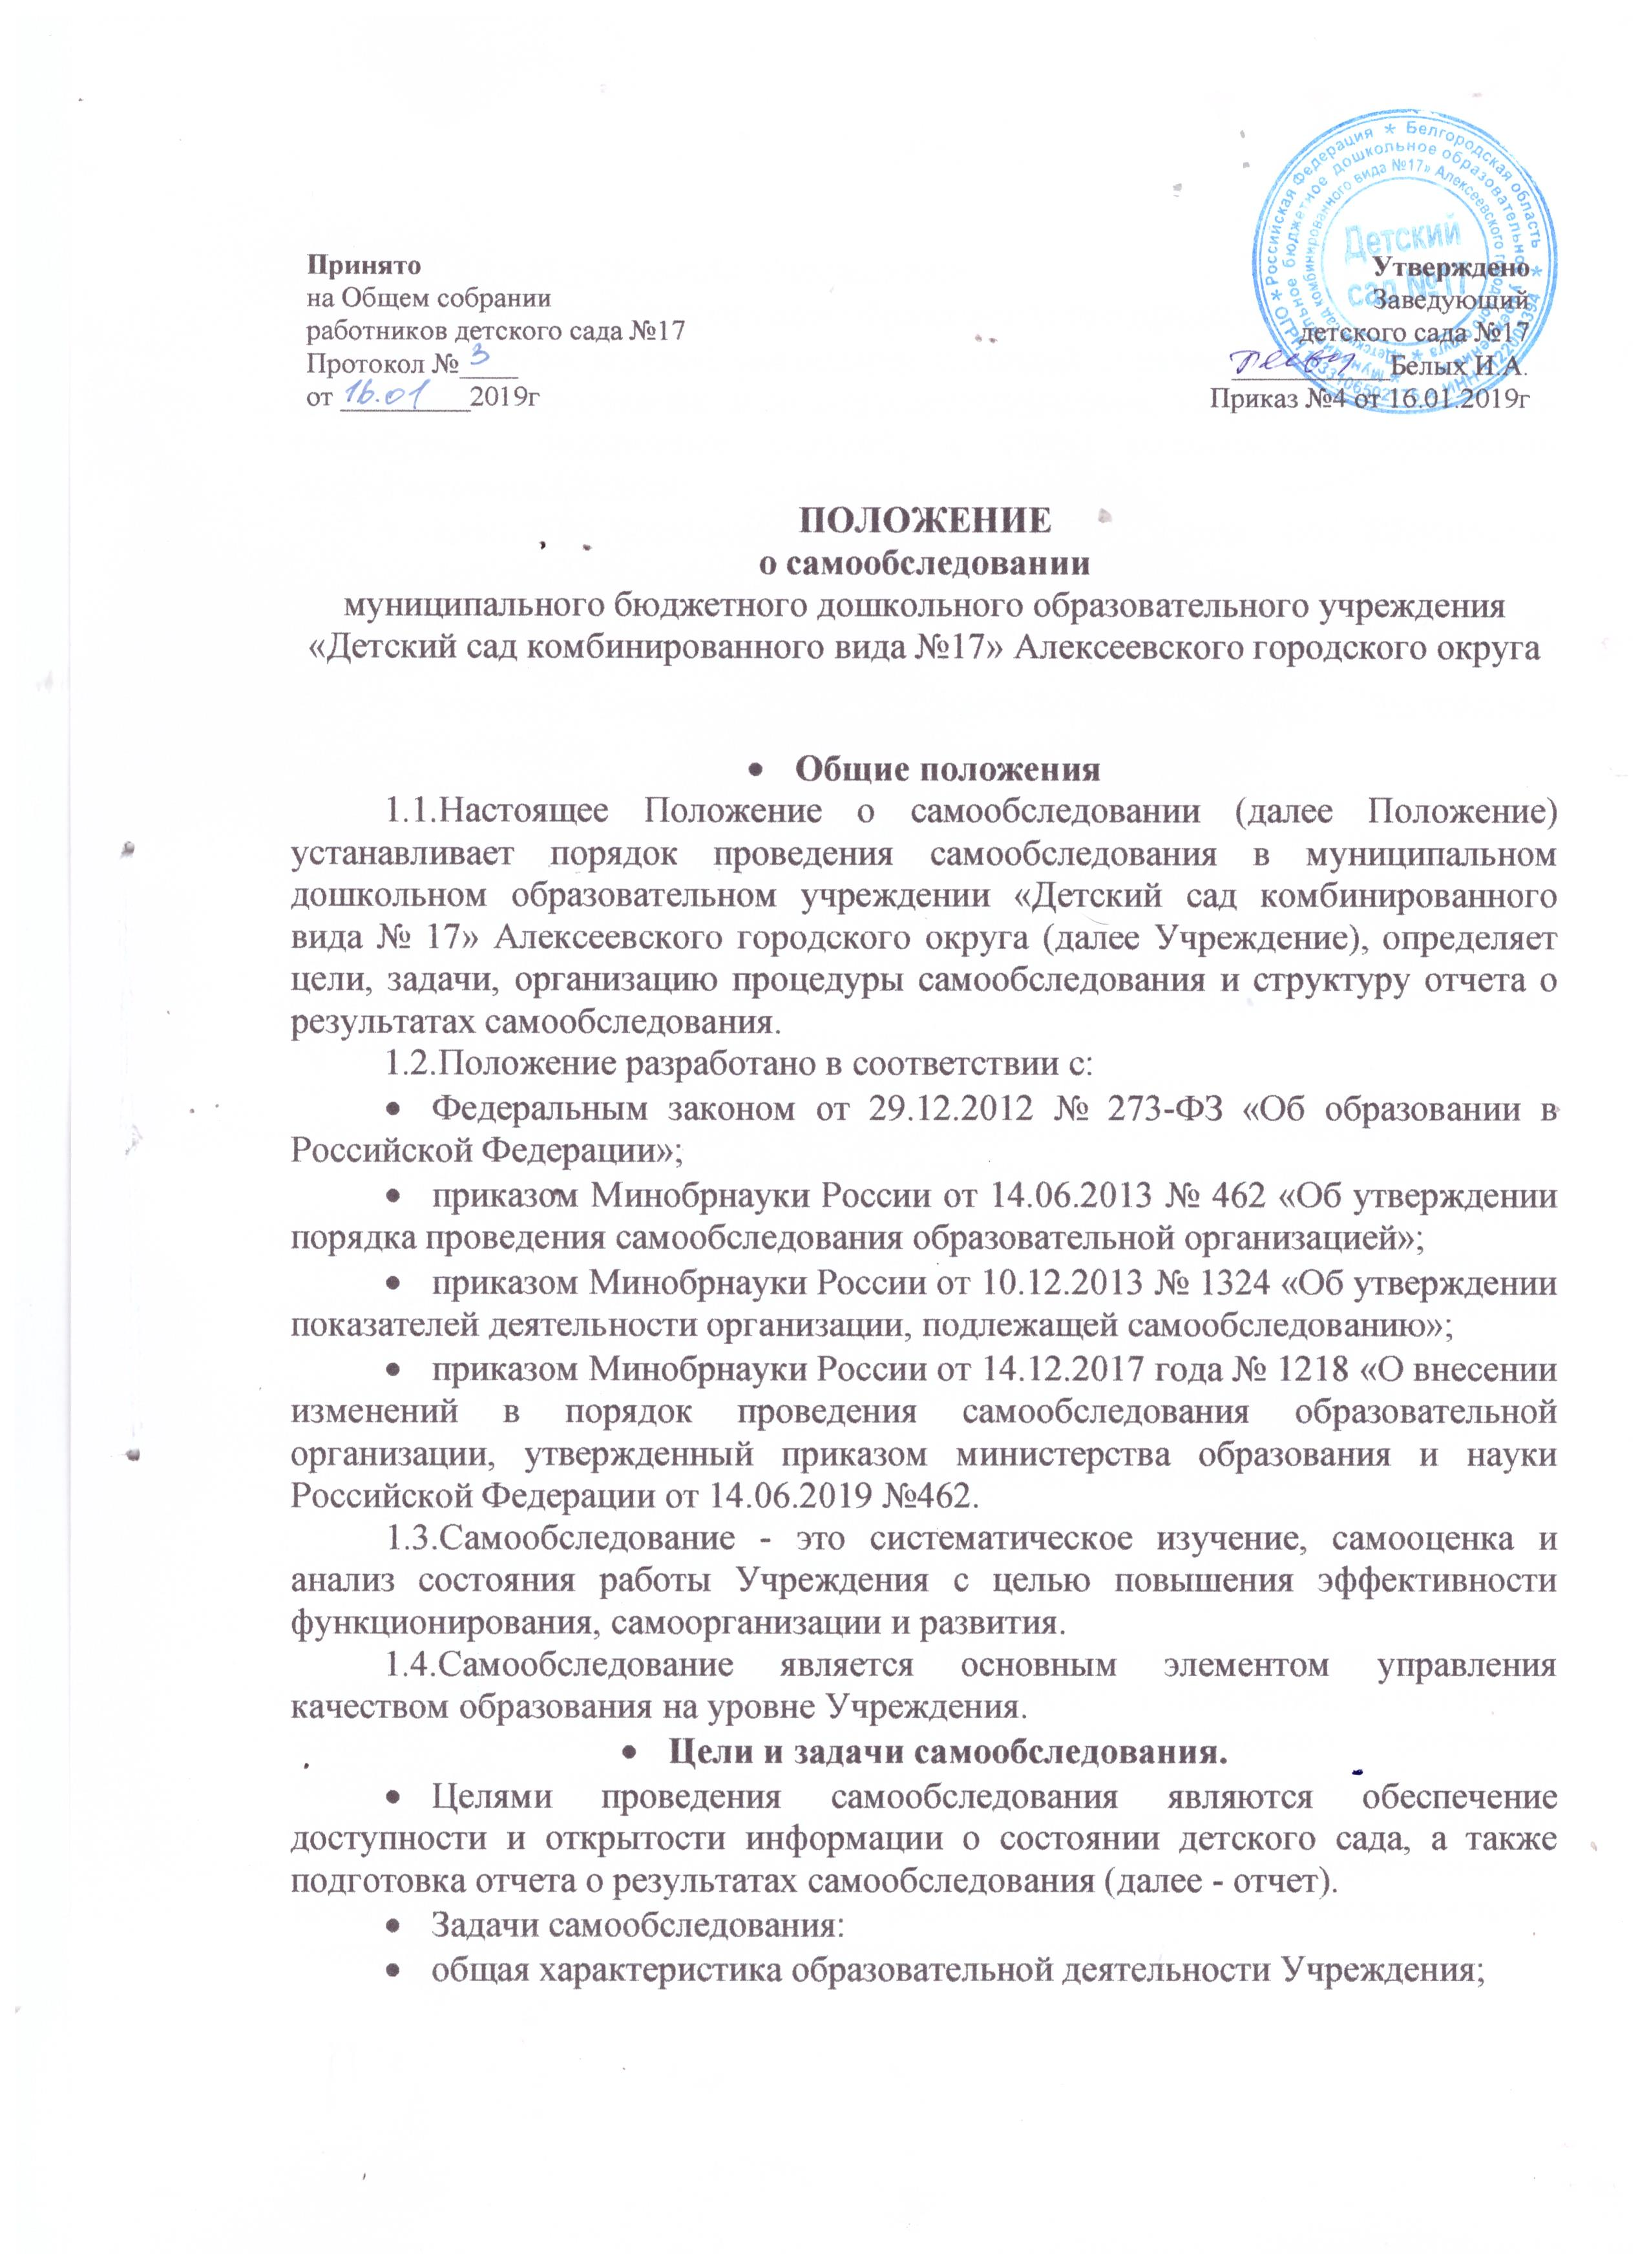
- система управления Учреждением:
- особенности организации образовательного процесса;
- качество условий реализации основной образовательной программы дошкольного образования: психолого-педагогических, кадровых, материально-технических, финансовых условий, а также развивающей предметно-пространственной среды;
- динамика развития воспитанников Учреждения (по результатам педагогической диагностики);
- процент воспитанников Учреждения, перешедших на ступень начального общего образования;
- анализ показателей деятельности Учреждения, подлежащей самообследованию.
- Организация самообследования.
  - Самообследование проводится ежегодно.
  - Для проведения самообследования деятельности Учреждения, приказом заведующего Учреждением создается рабочая группа, в которую входят руководитель, старший воспитатель, специалисты Учреждения, представители профкома (февраль-март текущего года).
- Проведение самообследования включает в себя:
- планирование и осуществление процедур самообследования;
- обобщение полученных результатов и формирование на их основе отчета о самообследовании, предоставляемого учредителю и общественности.
- Под процедурой самообследования понимается действие должностного лица, направленное на получение и обработку достоверной информации согласно закрепленным за этим должностным лицом направлениям деятельности и в соответствии с его функциональными обязанностями.
- В проведении самообследования используются методы:
- качественной и количественной обработки информаций;
- экспертной оценки (включая экспортирование документов);
- анкетирования, опроса.
- Отчет о самообследовании готовится с использованием оценочной информации, полученной по итогам проводимых в Учреждении: мониторинга качества условий реализации основной образовательной программы дошкольного образования; педагогической диагностики развития воспитанников (по образовательным областям); психологической диагностики (проводится с согласия родителей (законных представителей) воспитанников), мониторинга удовлетворенности родителей (законных представителей) воспитанников (по результатам анкетирования, опросов).
- Рассматривается отчет на общем собрании работников Учреждения (апрель текущего года), утверждается приказом заведующего.
- Руководство проведением самообследования осуществляет заведующий Учреждением.

4. Ответственность за проведение самообследования
4.1. Ответственность за выполнение, выполнение не в полном объеме или
не выполнение самообследования несет рабочая группа.
5. Делопроизводство
- Отчет о самообследовании - локальный аналитический документ Учреждения, форма, структура и технические регламенты которого устанавливаются Учреждением.
- Форма, структура и технические регламенты отчета о самообследовании могут быть изменены в связи с появлением и (или) изменением федеральных регламентов и рекомендаций.
- Результаты самообследования оформляются в виде отчета результатов по самообследованию, включающего аналитическую справку и результаты анализа показателей деятельности, подлежащей самообследованию. Отчеты представляются заведующему не позднее 10 дней с момента завершения самообследования.
- По результатам самоообследования издается приказ, в котором указываются:
- результаты проведения самообследования;
- управленческие решения по результатам проведения самообследования.
- Отчет по самообследованию оформляется по состоянию на 1 января текущего года за предыдущий отчетный период, утверждается заведующим. Не позднее 20 апреля текущего года отчет о результатах самообследования представляется на согласование Учредителю и размещается на официальном сайте Учреждения в информационно-телекоммуникационной сети Интернет.
- Ответственность за предоставление отчета о самообследовании учредителю несет руководитель Учреждения.
- Ответственный за подготовку, своевременное размещение на официальном сайте ДОУ отчета о самообследовании и достоверность входящей в него информации - старший воспитатель Учреждения.
- Отчеты о проведении самообследования хранятся в Учреждении в течение 3 лет.

